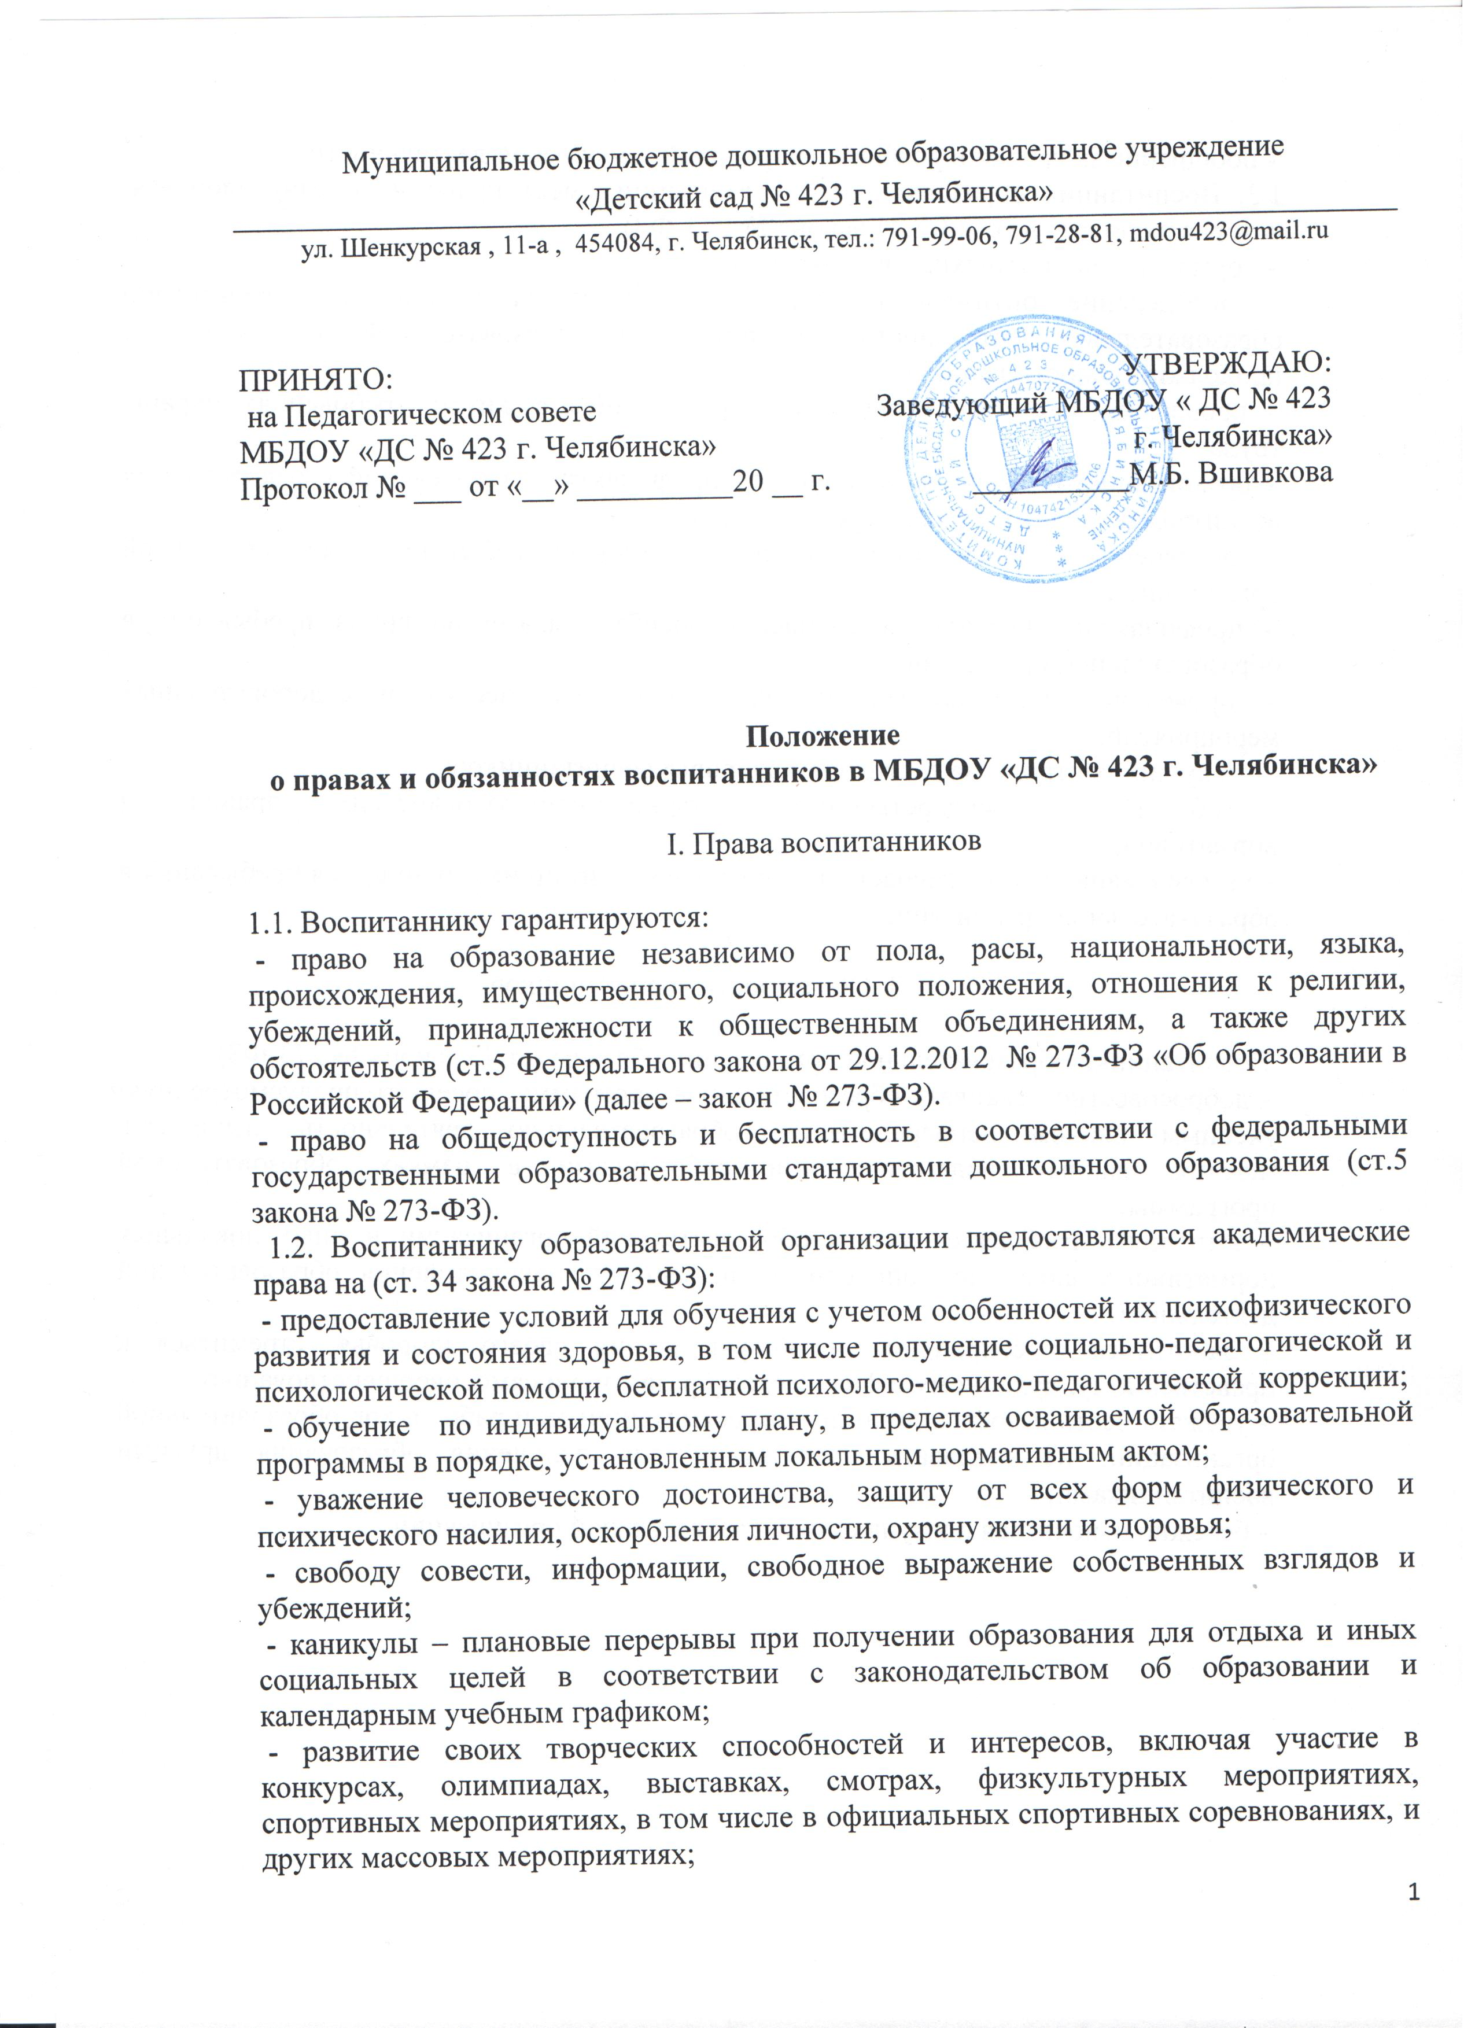

- поощрение за успехи в учебной, спортивной, творческой деятельности.
1.3. Воспитанник образовательной организации имеет право на охрану здоровья, которая включает в себя (ст.41 закона № 273-ФЗ):
- организацию четырехразовое питания;
- определение оптимальной учебной нагрузки, расписаний непосредственно образовательной деятельности, дополнительной образовательной деятельности и продолжительности каникул;
- пропаганду и обучение навыкам здорового образа жизни, требованиям охраны труда;
- организацию и создание условий для профилактики заболеваний и оздоровления воспитанников, для их физического развития;
- обеспечение безопасности воспитанников во время пребывания в образовательной организации;
- профилактику несчастных случаев с воспитанниками во время пребывания в образовательной организации;
- проведение санитарно-гигиенических, профилактических и оздоровительных мероприятий;
- текущий контроль за состоянием здоровья воспитанников;
- соблюдение государственных санитарно-эпидемиологических правил и нормативов;
- расследование и учет несчастных случаев с воспитанниками во время пребывания в образовательной организации.

II. Обязанности воспитанников

Воспитанники образовательной организации обязаны (ст.43 закона № 273-ФЗ):
- добросовестно осваивать образовательную программу, посещать предусмотренную учебным планом непосредственно образовательную деятельность, выполнять задания, данные педагогическими работниками в рамках образовательной программы;
- выполнять требования устава образовательной организации и иных локальных нормативных актов по вопросам организации и осуществления образовательной деятельности;
- заботиться о сохранении и об укреплении своего здоровья, стремиться к нравственному, духовному и физическому развитию и самосовершенствованию;
- уважать честь и достоинство других воспитанников и работников образовательной организации, не создавать препятствий для получения образования другими воспитанниками;
- бережно относиться к имуществу образовательной организации.

